## 特克斯县特克斯镇幼儿园阿扎提分园

**一、幼儿园概况**

阿扎提幼儿园始建于2012年9月，园所位于阿扎提街四环，我园教师力量雄厚，拥有一支爱岗敬业、任教能力较强的教职工队伍。以发展孩子，服务家长，成就教师为办园宗旨，快乐游戏、健康成长、和谐发展为办园理念，本园的办园目标是学会尊重、学会理解、学会鼓励、保护好奇、支持探索、鼓励创新。传播真正使人受益一生的教育让世界充满爱与尊重。幼儿园占地面积3000平方米，其中建筑面积1476平方米。现有职教职工23人，专任教师14人，其中党员教师8人。一级教师占2人，二级教师12人，三级教师1人。

**幼儿人数：**本园共有幼儿174人，有6个教学班。

我园的特色是情景童话在幼儿生活中无处不在，童话是在现实生活的基础上，用符合儿童想象力奇特性质的情节，编织成的富于幻想色彩的故事。幼儿园开展童话剧活动，能丰富幼儿园教育教学内容、培养幼儿的语言组织能力，激发幼儿学习语言的兴趣，并为幼儿培养早期阅读习惯打好基础。在幼儿园开展形式多样的童话剧活动，即丰富幼儿园幼儿一日活动内容，通过童话剧亲子表演，有利于家园共育工作更好开展。阿扎提幼儿园秉承以游戏点亮童年的教育教育宗旨，为幼儿营造童话般的学习环境。

**二、领导信息**

**幼儿园党支部书记：徐梦茹**

徐梦茹，女，汉族，大专学历。1984年7月出生，2012年09月参加工作，2019年7月加入中国共产党，毕业于昌吉学院学前教育专业，一级职称。

**幼儿园园长：孙玉梅**

孙玉梅，女，汉族，1982年9月出生，2005年03月参加工作，2010年7月加入中国共产党，毕业于东北师范大学学前教育专业，一级职称。

**副园长：买迪娜·依拉木江**

买迪娜·依拉木江，女，维吾尔族，1976年8月生，1993年9月参加工作，2002年6月加入中国共产党，毕业于伊犁第二师范普及专业，二级职称。

1. **内设机构**

本园是一所联合党支部，共有党员教师8人，积极分子2人，递交入党申请书2人。

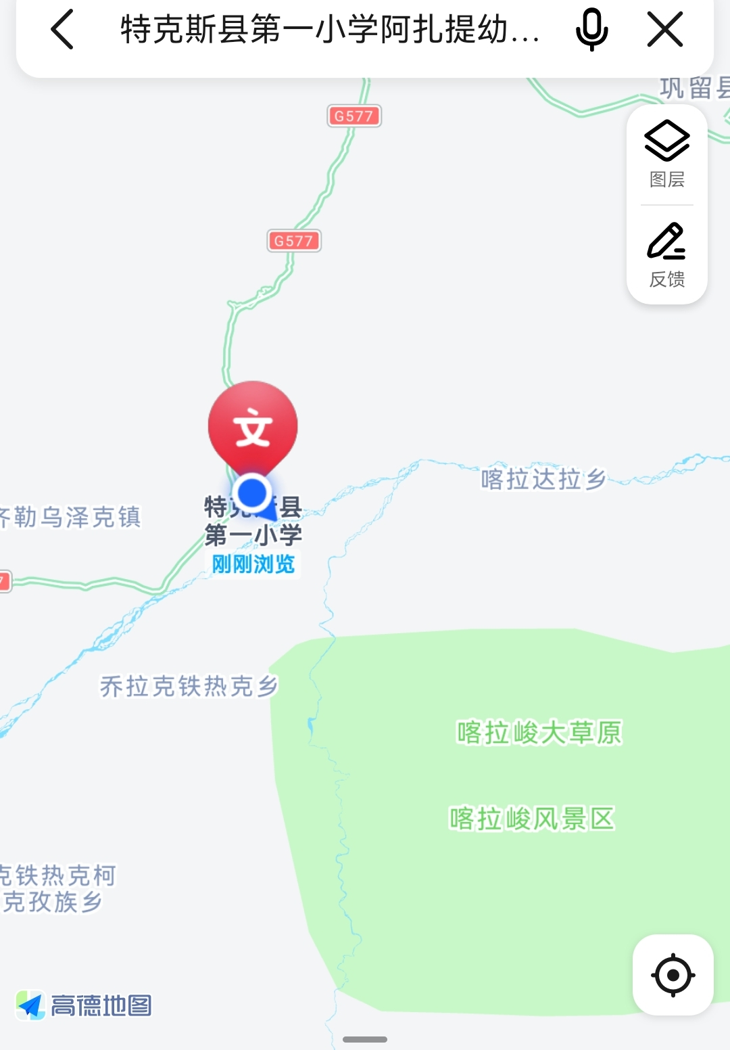**四、交通地标**

具体地址：特克斯镇阿扎提街四环内57号。

**五、服务投诉**

学校办公电话：0999-6620530

学校投诉电话：15199221959

**六、招生招录**

为进一步规范办学行为，严格按照所划片区适龄儿童少年花名册 和户口簿、房产证（不动产证）、居住证明、务工合同等为主要 依据的义务教育入学政策进行宣传招生。

幼儿园新生采用预报名网络报名方式加现场报名方式，在县城城区落户的幼儿家长（或其他法定监护人）根据自己的户籍地址、房产等实际情况，严格按照《特克斯县城区招生划片区示意图》在网上报名时选择古勒巴格社区阿扎提幼儿园片区内报名。来疆务工人员子女、进城务工人员实行免试就近入学。